Documento de Requisitos

Desenvolvimento da Plataforma de E-Commerce

Controle de Versões

Autor | Versão | Data
Eliana Oliveira | V.1 | 20.05.2020

Sumário

Controle de Versões 1
Sumário 2
Introdução 3
Cenário Atual 3
Descrição dos Requisitos 3
Requisitos Funcionais 3
Requisitos Não Funcionais 4
Protótipo 5
Diagramas de Caso Uso 7
Evoluções do Sistema 8
Apêndices 8

Introdução

[Descreva aqui a introdução detalhando brevemente o objetivo do projeto e quais são os principais problemas de negócio que serão solucionados pelo projeto].

Este documento tem como objetivo descrever o escopo geral do desenvolvimento do site (e-commerce) da rede de Lojas Bem Bonita e Bem Barata.

A rede de lojas teve um crescimento bastante favorável nos últimos anos com a expansão das lojas físicas e com o aumento do uso das mídias sociais, viu a sua demanda por compra e envio de mercadorias para outras regiões crescer com uma velocidade incrível.

Mesmo realizando o atendimento via whatsapp e mídias sociais a organização sentiu a necessidade de profissionalizar a gestão dessas vendas e garantir um atendimento melhor aos clientes.

A partir disso a ideia é desenvolver um site que permita que as compras sejam realizadas com segurança e conforto tanto para a Loja quanto para os seus clientes.

Cenário Atual
[ Neste tópico deve ser um breve relato do cenário atual do cliente e suas principais expectativas]

Atualmente as vendas “on line” são realizadas via mídias sociais ou whatsapp, com o aumento significativo do volume dessas vendas em um determinado momento ficou inviável controle por conta do grande número e com isso algumas vendas acabaram sendo perdidas.

Para que este cenário não se repita será desenvolvido um site para o controle dessas demandas especialmente para controlar e garantir que cada uma das vendas será entregue corretamente aos clientes.

Descrição dos Requisitos
Nesta seção serão descritos cada um dos requisitos funcionais e não funcionais que foram coletados junto aos usuários

Requisitos Funcionais
[ Descreva aqui de forma clara e concisa os requisitos funcionais]
RQ01 | O site deverá permitir o cadastro de todos os produtos a serem vendidos no site. Deve ser permitido a inclusão de fotos (até 4 fotos por produto) a descrição detalhada do produto, tamanhos, tamanhos disponíveis e a código de referência.
RQ02 | Na tela de compra do produto de deverão ser exibidos os campos de: quantidade; calculo de frete; o botão de adicionar ao carrinho; e comprar.

RQ03 | O site deverá apresentar 2 formas de pagamento : boleto e cartão de crédito. Ambas as formas de pagamento não serão processadas no site e sim redirecionados para o sistema de processamento de pagamento que será fora do site.
RQ04 | O site deverá permitir a busca de itens em todo o site pelos critérios: preço, cor, tamanho e marca.
RQ05 | O site deverá possuir ainda ícones para acesso direto a mídias sociais da loja (instagram e facebook)
RQ06 | O site deverá ter sessões diferentes para cada um tipo de roupa ( blusas, saias e vestidos, calças e shorts) e uma sessão que mostre as principais novidades.
RQ07 | Para a realização das compras será necessário a realização de um cadastro que deverá conter os seguintes campos: Nome completo, endereço, telefone, celular, cep.
RQ08 | O cadastro deverá ainda permitir a alteração de dados de endereço ( caso o usuário deseje alterar o local de entrega).
RQ09 | Deverá ser permitido ao usuário rastrear o seu pedido (via integração com os correios)
RQ10 | O site deverá permitir através do cadastro do email o envio de e-mails com promoções e notificações sobre status de entrega e formas de pagamento.

Requisitos Não Funcionais
[ Descreva aqui de forma clara e concisa os requisitos não funcionais]

RNF01 | O tempo para verificação de consultas semelhantes deve ser inferior a 10 segundos
RNF02 | Os relatórios devem ser todos gerados em formato (*.xls) e que permitam a manipulação dos dados.
RNF03 | A sincronização dos dados deverá ser realizada em real time.

Protótipo
[ Inclua aqui os protótipos iniciais das principais telas do sistema]

P01 |RQ01 | 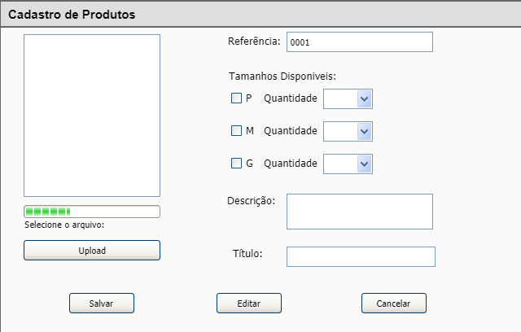
P02 | RQ02 | 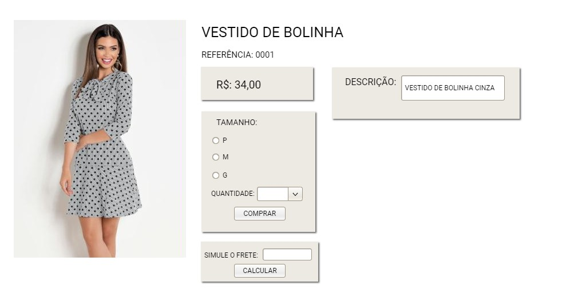

P03| RQ04;RQ05; RQ06 | 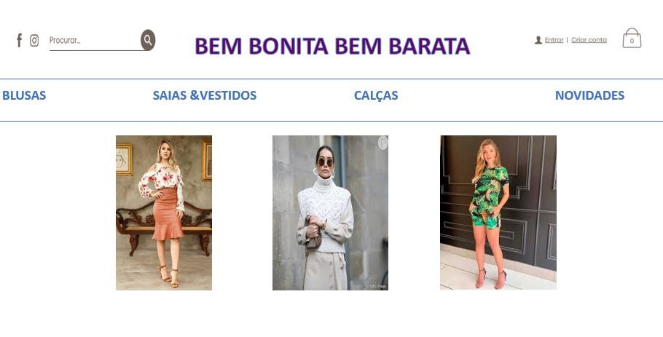
P04|RQ07; RQ08 | 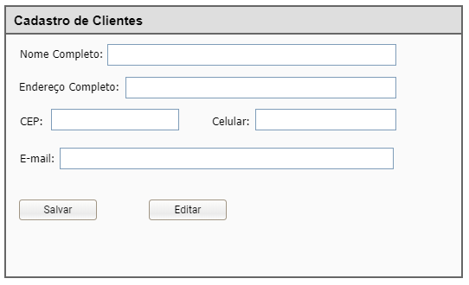
P04 | RQ03 | 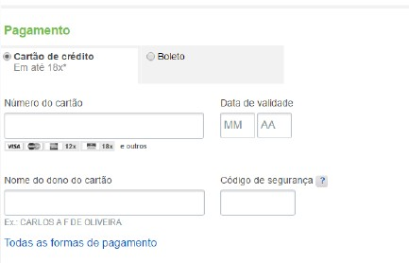

Diagramas de Caso Uso
[ Inclua aqui os diagramas que demonstrem as possíveis interfaces do site e o fluxo de informações]

D01 | Diagrama de Caso de Uso – Atividades Cliente  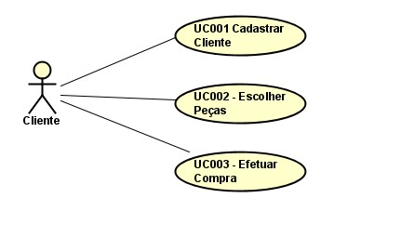
D02 | Diagrama Caso de Uso – Administrador do Site  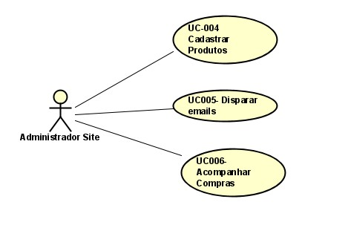

D03 | Diagrama de Caso de Uso – Interfaces de Compra e Frete  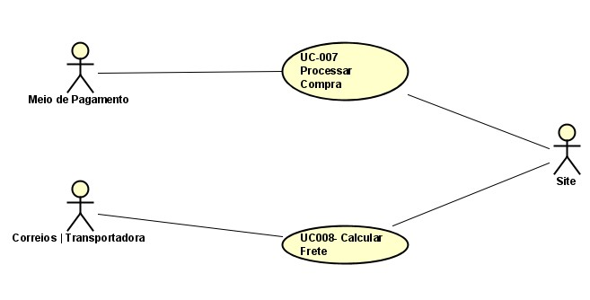

Evoluções do Sistema
[ Inclua aqui possíveis evoluções em termos de hardware e software para o sistema e como essas atualizações podem impactar]
Ev01 | Uma evolução importante para o site seria o desenvolvimento de um aplicativo especifico para compras tanto para o IOS quanto para o Android.
EV02 | A possibilidade de integrar o whatsapp como meio de comunicação no site.

Apêndices
[ Inclua aqui todo e qualquer material complementar,que foi gerado ao longo do processo]
Ap01 | Não se Aplica

